**1. Kovy s neomezenou vzájemnou rozpustností**

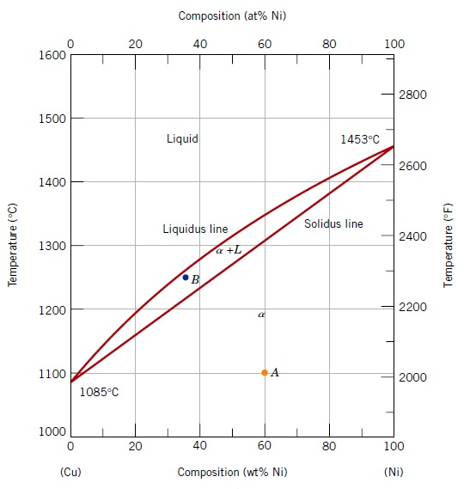

**Úkoly:**

1. Najít solidus, liquidus. Teplota tání čisté mědi a niklu.
2. Jaké fáze jsou v rovnováze při  
   i) 20% Ni, 1300­oC  
   ii) 80%Ni, 1200oC  
   iii) 80% Ni, 1400oC
3. Jaký je hmotnostní poměr taveniny a tuhé fáze v bodu B (35%hm. Ni, 1250oC)  
   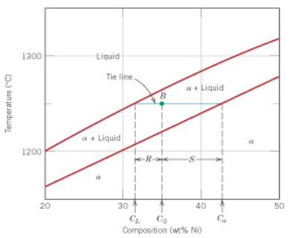  
     
   C0 =0.35, CL =0.315, Cα =0.425
4. Vysvětlete, co se děje při tuhnutí taveniny o koncentraci 35%hm Ni  
     
   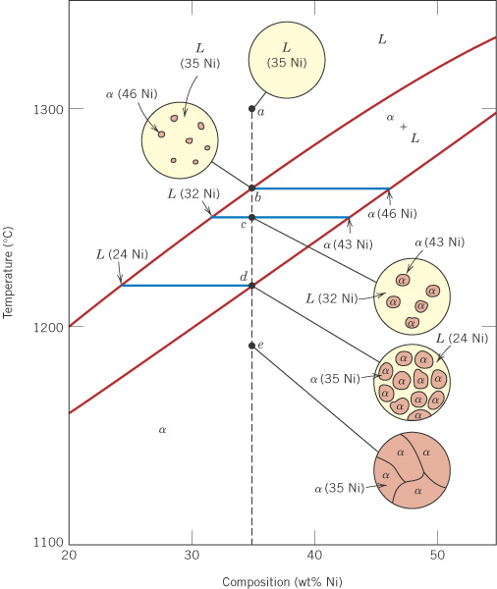

**2. Eutektické fázové diagramy**

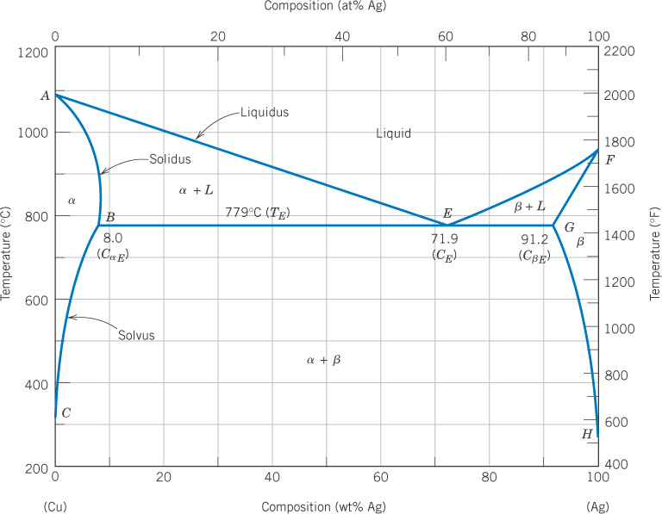

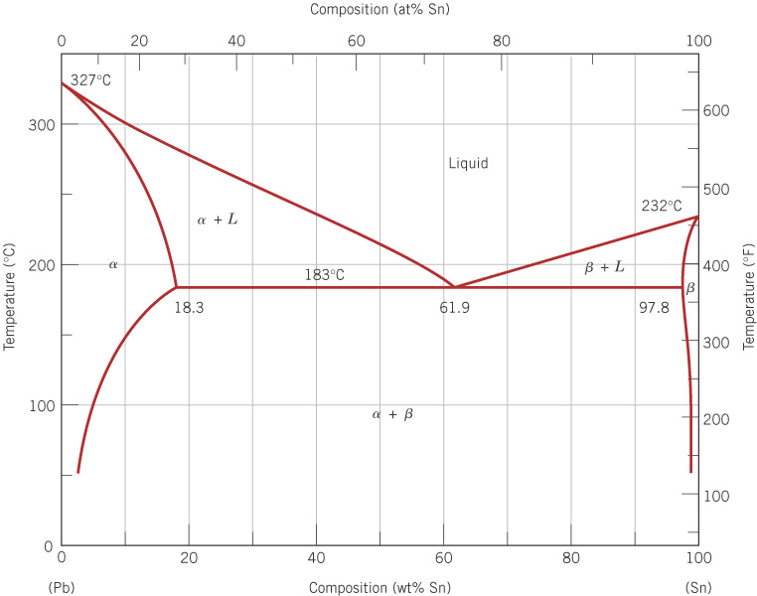

**Úkoly:**

1. Najít eutektický bod. Dochází k eutektickému přechodu (současné tuhnutí dvou fází z taveniny) pouze při přesně eutektické koncentraci? Pokud ne, v jakých koncentračních mezích?
2. Popište tuhnutí slitiny o koncentraci 1%, 15%, 40%, 61.9%, 80% a 99% Sn.  
   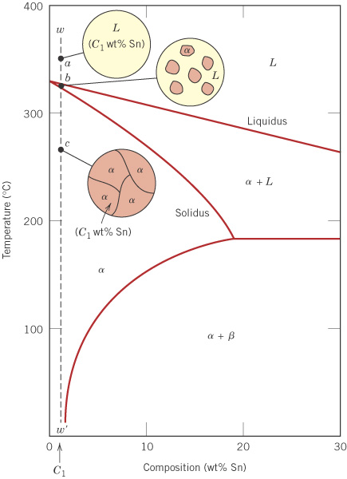 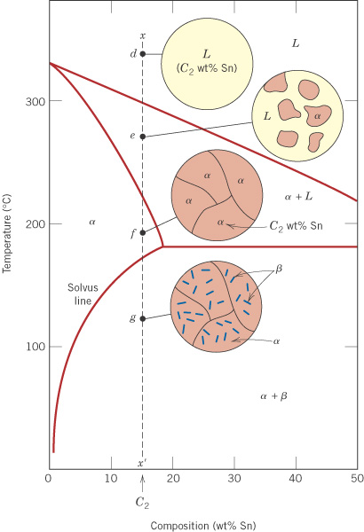  
     
   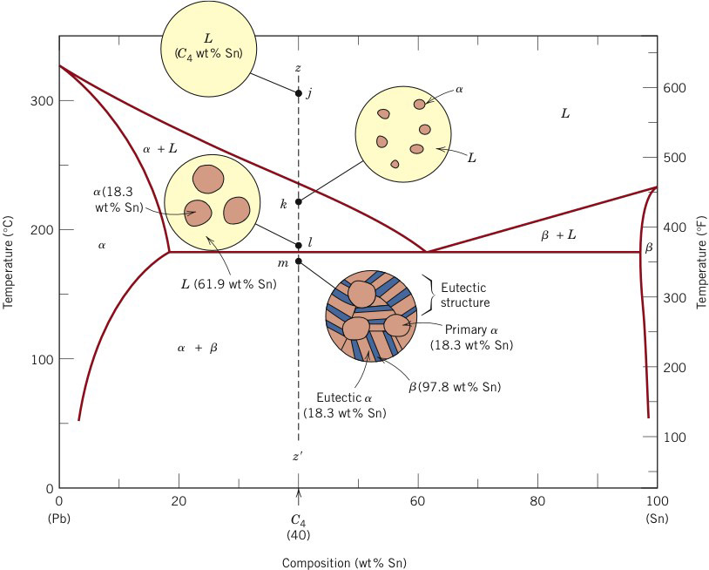 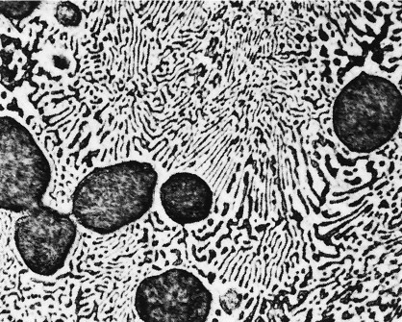  
   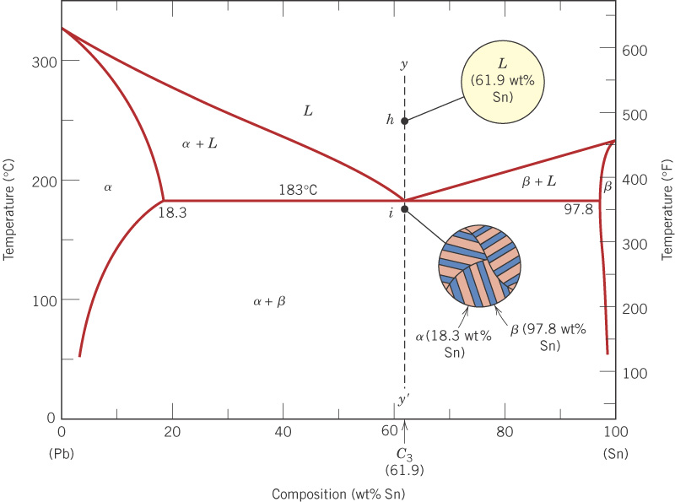 
3. Pro 1kg slitiny Pb-Sn (50% hm.) vypočítejte hmotnosti fází (α, β, L) a hmotnosti každé z mikrostruktur (tavenina, primární fáze α, eutektikum) při 300oC, 200oC, 100oC.
4. Vysvětlete, proč se v zimním období solí silnice.  
   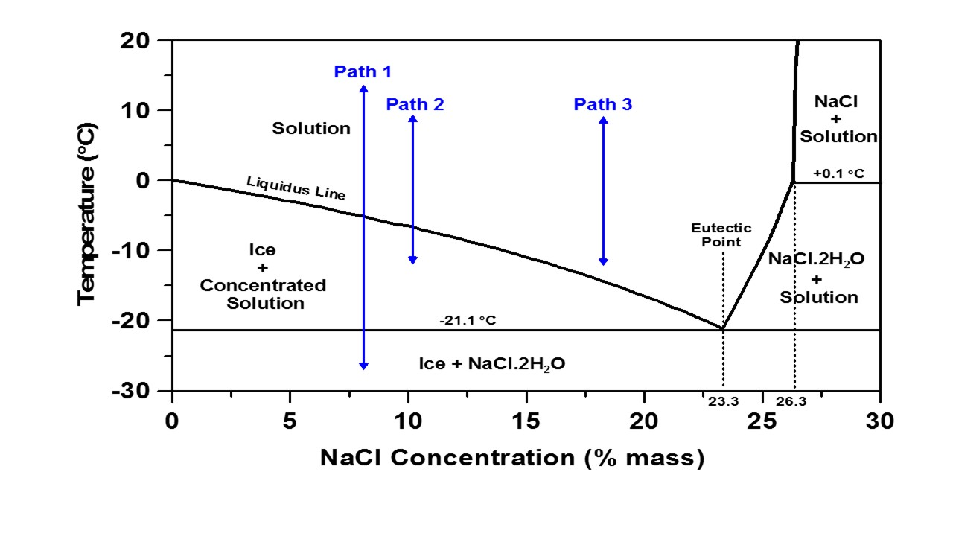

**3. Složitější fázové diagramy (Ni-Ti, Mg-Pb, mosaz)**

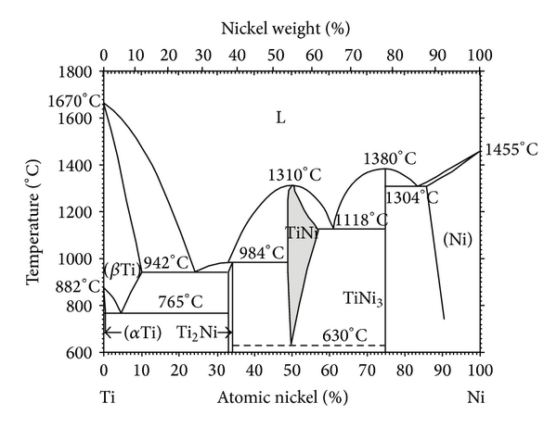

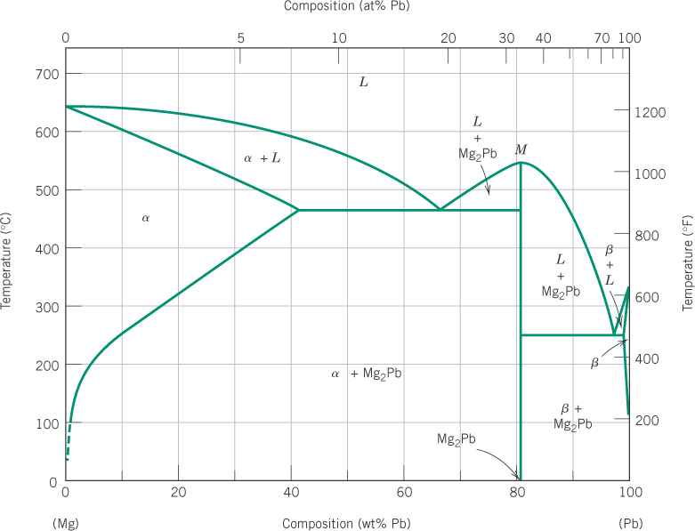

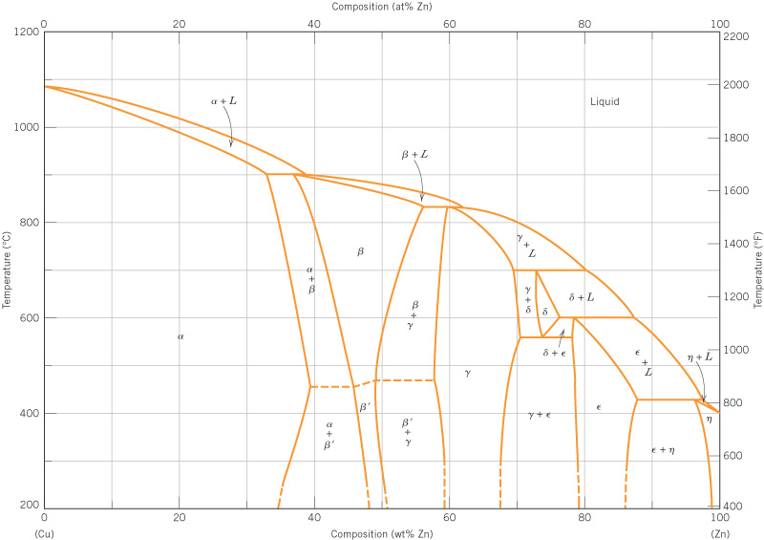

**Úkoly:**

Uvažujme 1kg mosazi o složení 65% Cu – 35% Zn.

1. Při jaké teplotě se při chlazení objeví první tuhá fáze? Jaké bude složení a koncentrace této fáze?
2. Při jaké teplotě slitina kompletně ztuhne?
3. V jakých teplotních mezích bude mikrostruktura samotná α-fáze?